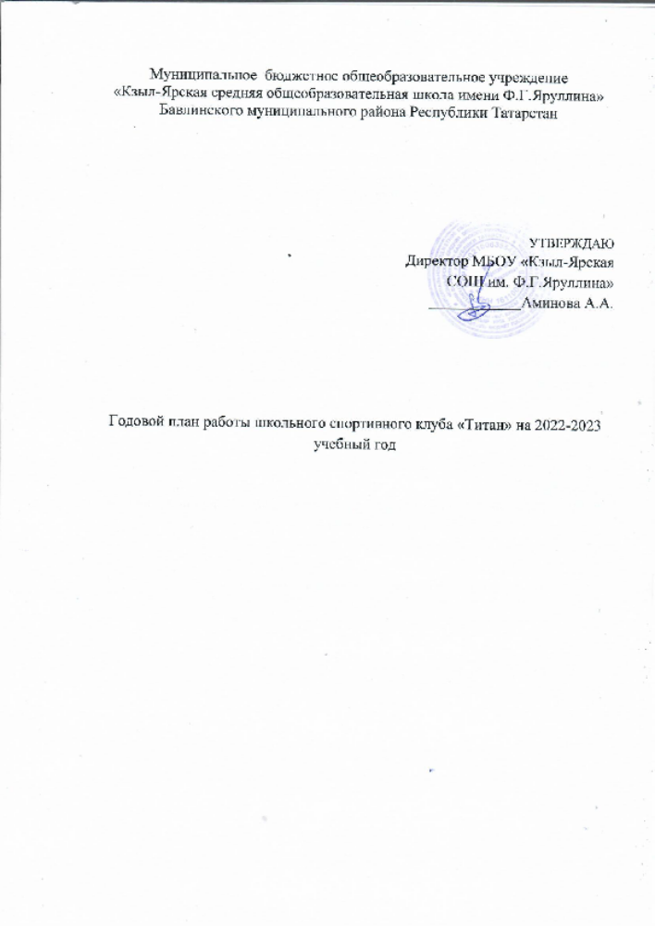

Годовой план работы школьного спортивного клуба «Титан»
на 2022-2023 учебный год

Цель деятельности: развитие мотивации личности к физическому развитию

Приоритетные задачи ШСК:

- пропаганда здорового образа жизни, личностных и общественных ценностей физической культуры и спорта;
- формирование у детей ранней мотивации и устойчивого интереса к укреплению здоровья, физическому и спортивному совершенствованию;
- вовлечение учащихся в систематические занятия физической культурой и спортом;
- совершенствование организации различных форм физкультурно-оздоровительной и спортивно-массовой работы с детьми и подростками;
- воспитание у учащихся чувства гордости за свою школу, развитие культуры и традиций болельщиков спортивных команд.

Деятельность школьного спортивного клуба представлена следующими разделами:

- Учебно-тренировочная работа
- Организационно-массовая работа
- Аналитико-диагностическая деятельность
- Организационно-методическая работа

- Учебно-тренировочная работа
Производственный план ШСК «Титан» МБОУ «Кзыл-Ярская СОШ им. Ф.Г.Яруллина»

№ п/п | Направленность | Наименование программы | Кол-во групп |  | Кол-во учащихся |  | Кол-во часов в неделю
№ п/п | Направленность | Наименование программы | 1 год | Всего | 1 год | Всего | 1 год | Всего
1 | Физкультурно-спортивная | Борьба | 2 | 2 | 22 | 22 | 18 | 18
2 | Физкультурно-спортивная | Спортивные игры | 1 | 1 | 20 | 20 | 4 | 4
ИТОГО: |  |  | 3 | 3 | 42 | 42 | 22 | 22

  - Работа по профилактике правонарушений
№п/п | Мероприятия | Сроки проведения | Ответственный
1 | Инструктаж по технике безопасности | В течение года | Учитель физической культуры
2 | Привлечение учащихся, находящихся на внутришкольном учете в объединение ШСК | В течение года | Учитель физической культуры,  кл.руководители
3 | Беседы по профилактики правонарушений с учащимися, их законными представителями | В течение года | Зам.директора по ВР, кл. руководители

- Организационно-массовая работа
2.1. Спортивно-массовые мероприятия школьного и районного уровня, в которых участвуют члены ШСК
№п.п. | Мероприятия | Сроки проведения | Ответственный
1 | Физкультурный праздник, посвящённый началу учебного года  Физкультурный праздник  «Не навреди здоровью своему»  Осенний кросс  Участие во Всероссийском Дне бега «Кросс нации»  Летний фестиваль ВФСК «ГТО» | Сентябрь | Классные руководители,  учительфизической культуры
2 | Веселые старты среди обучающихся 3-4 классов в зачет спартакиады школьников.  Выставка рисунков «Спорт – альтернатива пагубным привычкам!»  Школьный этап олимпиады по физической культуре  Районные соревнования по спортивной борьбе Корэш среди воспитанников МАУ «СШ №2»  День здоровья | Октябрь | Классные руководители,  учитель физической культуры
3 | ВФСК «ГТО» среди обучающихся общеобразовательных школ 7-17 лет БМР РТ  Школьный тур ШБЛ «КЭС-БАСКЕТ»  Веселые старты | Ноябрь | Учитель физической культуры
4 | Муниципальный тур олимпиады по физической культуре  Соревнования по пионерболу  Соревнования по волейболу  День здоровья  Лыжные соревнования, посвященные открытию лыжного сезона | Декабрь | Учитель физической культуры
5 | Соревнования по лыжам  Зимний фестиваль ВФСК «ГТО» среди всех возрастов  Соревнования по волейболу в зачет спартакиады школьников.  Эстафеты «Зимние забавы» | Январь | Учитель физической культуры
6 | Лыжная эстафета в зачет спартакиады школьников.  «Зимние забавы»  «Лыжня России-Лыжня Татарстана 2021»  Спортивный праздник, посвящённый Дню защитника Отечества» | Февраль | Учитель физической культуры, педагог-организатор ОБЖ
7 | Закрытие лыжного сезона  Соревнования по баскетболу  ВФСК «ГТО» среди обучающихся общеобразовательных школ 7-17 лет БМР РТ  День здоровья | Март | Учитель физической культуры
8 | Соревнования по легкой атлетике в зачет спартакиады школьников. | Апрель | Учитель физической культуры
9 | Турнир по мини-футболу  Легкоатлетическая эстафета, посвященная к 78-ой годовщине победы в ВОВ  День здоровья | Май | Учитель физической культуры

2.2Спортивно-массовые мероприятия ШСК

№п.п. | Мероприятия | Сроки проведения | Ответственный
1 | Промежуточное тестирование всех членов ШСК | Сентябрь | Учительфизической культуры
2 | Соревнования по ОФП  Дни здоровья  Зимние забавы | Октябрь- декабрь | Учительфизической культуры
3 | Программа «Мы можем!!!», посвященная празднованию Дня защитника Отечества | Февраль | Классные руководители,  учительфизической культуры
4 | Спортивный праздник, посвященный празднику 8 Марта | Март | Классные руководители,  учителя физической культуры
5 | Спортивное мероприятие «Баскетбол-шоу» для  учащихся 3-5 классов | Январь | Классные руководители,  учительфизической культуры
6 | Школьный тур по баскетболу среди учащихся 5-7 классов | Апрель | Учительфизической культуры
7 | Школьный тур по волейболу среди учащихся 8-9 классов | Апрель | Учительфизической культуры
8 | Спортивный праздник «Спорт-здоровое будущее» | Май | Классные руководители,  учительфизической культуры

- Аналитико-диагностическая деятельность

№п.п. | Мероприятия | Сроки проведения
1 | Диагностическое тестирование родителей обучающихся, направленное на выявление недочетов и улучшения работы ШСК | Сентябрь, апрель
2 | Проведение методических мероприятий с целью обмена опытом;  участие в семинарах и других формах обмена опытом | В течение года

- Организационно-методическая работа

Направление деятельности | Содержание деятельности | Срок проведения | Ответственный
Организационная деятельность
Работа с кадрами ШСК | - обеспечение ШСК педагогическими кадрами;  - анализ  педагогического состава ШСК;  - вопросы аттестации педагогов и специалистов ШСК. | Сентябрь | Заместитель директора по ВР Руководитель ШСК
Планирование и организация деятельности ШСК | -составление и утверждение планов работы ШСК на 2022- 2023 учебный год (план работы ШСК, план спортивно массовых мероприятий); -составление расписания работы ШСК (общее расписание | Сентябрь | Заместитель директора по ВР Руководитель ШСК
Методическая деятельность
Разработка программ дополнительного образования детей физкультурно-спортивной направленности | - выявление круга интересов учащихся ОУ; -написание программ ДО | В течение года | Заместитель директора по ВР Руководитель ШСК  Кл.руководители
Проведение методических мероприятий с целью обмена опытом | - участие в методических объединениях педагогов ДО;  - участие в семинарах и других формах обмена опытом в районе и республике. | В течение года | Заместитель директора по ВР Руководитель ШСК  Методисты районных учреждений
Физкультурно-оздоровительная и спортивно- массовая работа
Проведение спортивных праздников, спортивных акций и др. спортивных мероприятий | -подготовка спортивно-массовых мероприятий (разработка сценариев и плана подготовки); -обеспечение участия учащихся в спортивно-массовых мероприятиях; -проведения мероприятия | В течение года | Заместитель директора по ВР Руководитель ШСК  педагоги
Проведение спортивных соревнований школьного уровня, участие в соревнованиях и конкурсах районного, республиканского уровней | -составление плана проведения спортивных соревнований;  -комплектование команд для участия в спортивных соревнованиях; -работа с командами по подготовке к соревнований; -проведение соревнований | В течение года | Заместитель директора по ВР Руководитель ШСК  педагоги
Осуществление контроля за работой ШСК
Контроль посещения занятий ДО детьми, контроль наполняемости групп | - посещение занятий;  - проверка отчетной документации разного уровня с целью отслеживания движения детей в группах | В течение года | Заместитель директора по ВР Руководитель ШСК
Контроль над выполнением программ ДО | -посещение занятий;  -проверка отчетной документации;  -анализ отчетных мероприятий | В течение года | Заместитель директора по ВР Руководитель ШСК
Отчет о работе ШСК |  | Май | Заместитель директора по ВР Руководитель ШСК

